
Российско-кыргызский Деловой совет возглавил гендиректор Межгосударственной корпорации развития

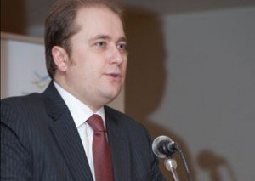
08.02.12 г.,

Накануне, 7 февраля, в Торгово-промышленной палате (ТПП) России состоялось учредительное заседание Российско-кыргызского Делового совета, на котором был избран его председатель. Им стал генеральный директор Межгосударственной корпорации развития Иван Поляков. Об этом сегодня, 8 февраля, сообщили в ТПП Кыргызстана.
Учредительное заседание Делового совета прошло под председательством вице-президента ТПП РФ Георгия Петрова. В нем приняли участие начальник отдела Кыргызстана Третьего департамента стран СНГ Министерства иностранных дел России Владимир Боголюбов, директор Департамента экономического сотрудничества и интеграции со странами СНГ Министерства экономического развития РФ Андрей Точин, представители российских инвестиционных и промышленных компаний.
Как сообщается, мероприятие прошло в формате онлайн-конференции. В качестве онлайн-участников выступили: торговый представитель России в Кыргызстане Владимир Некрасов, представители Нижегородской, Пермской и Омской торгово-промышленных палат.
Для справки: Межгосударственная корпорация развития учреждена в 2011 году. Ее основу составляют интеллектуальные и производственные активы стран СНГ. В состав корпорации входят: Омское производственное объединение «Радиозавод имени Александра Попова» (Россия), Корпорация «Ак-Марал» (Кыргызстан), Конструкторское бюро развития (Россия).

